Veiklos ,,Laukiu Kalėdų“ aprašymas
Grupė: priešmokyklinė
Ugdymo(si) situacija. Vaikai domisi svarbiausiomis kalendorinėmis šventėmis (Kūčiomis, Kalėdomis), noriai kalba apie jų laukimą, pasirengimą šventei, stengiasi prasmingai veikti advento laikotarpiu.
Uždaviniai. Aptarti advento papročius ir tradicijas (žvakių deginimą, tradicinius darbus ir kt.). Pajausti Kalėdų laukimo džiaugsmą. Pažaisti tradicinius adventinius lietuvių žaidimus ir išmokti lietuvių dainą „Ir atvažiavo šventa kalėda“.
Reikalingos priemonės. Adventinis vainikas su keturiomis žvakėmis, žibintai, dovana artimiesiems (vaikų darbeliai – angeliukai).

Įvadinė dalis
Visi sueina į seklyčią. Uždegamos žibintų ir vainiko žvakės. Vaikai dalijasi savo patirtimi: koks dabar laikotarpis (adventas, laukiam Kalėdų, Kristaus gimimo, Kalėdų senelio). Prisimenama adventinio vainiko reikšmė (keturios žvakės – keturios savaitės), gerų darbų medelis, adventinis kalendorius.

Pagrindinė dalis
Vaikai vardija savo nuveiktus gerus darbus.
Žaidžiamas lietuvių žaidimas ,,Graži mūsų šeimynėlė“.
Supažindinama su advento tradicijomis ir papročiais:
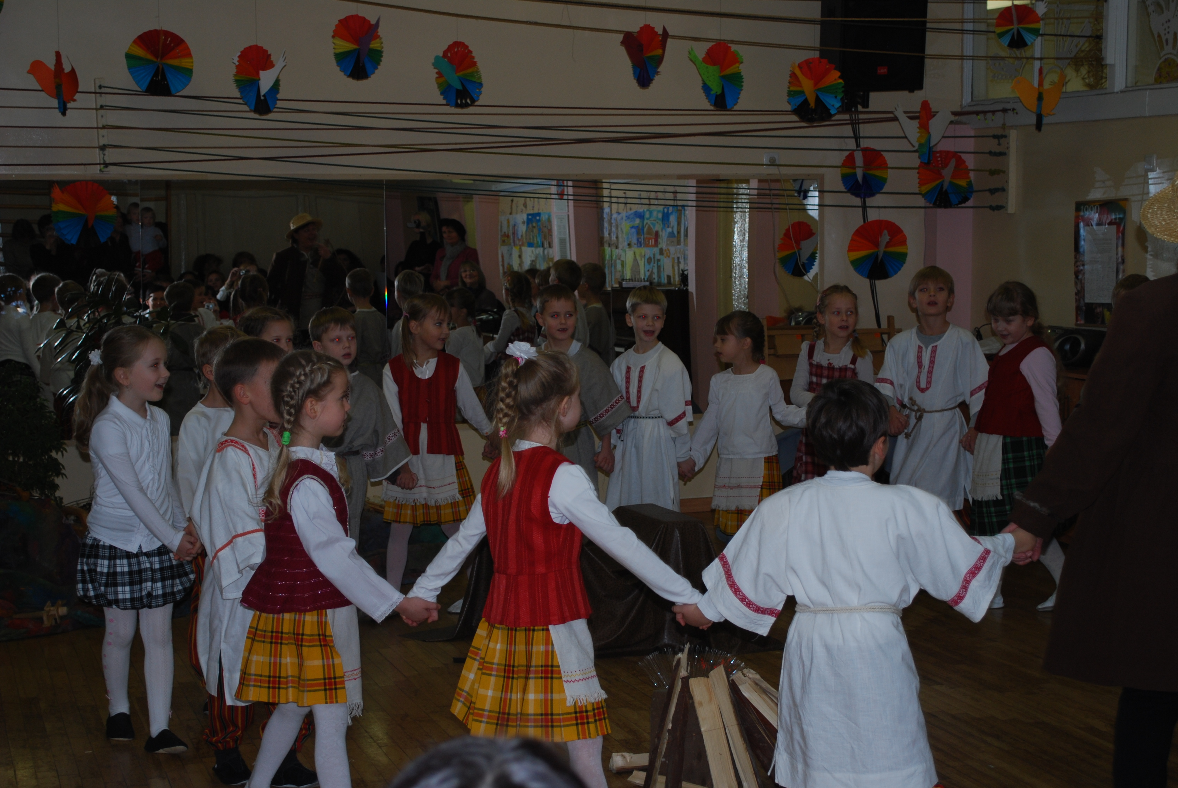
Adventas – tai prieškalėdinis susikaupimas. Tai laikotarpis, skirtas pasiruošti Kristaus atėjimo į pasaulį šventei – Kalėdoms. Seniau, laukiant Kalėdų, ilgais advento vakarais visi kaimynai rinkdavosi vieni pas kitus, dainuodavo advento dainas ir dirbdavo nesunkius darbus. Vyrai skobdavo šaukštus, darydavo grėblius. Gabesni meistrai sugebėdavo ir muzikos instrumentą pasigaminti. Taisydavo avalynę, pindavo sėtuves rugiams sėti, vydavo virves, kartais ir vaikui žaislą padarydavo. Moterys sukdavo siūlus maišams lopyti, megzdavo, ausdavo, plunksnas plėšydavo. Pagrindinis jų darbas buvo verpimas. Kai dar nebuvo ratelių, siūlą sukdavo pirštais, vėliau sukūrė verpstes, paskui – ratelius.

Žaidžiamas lietuvių žaidimas ,,Siūlai, siūlai“.
Prisimenami senieji orų spėjimai:
Jei per adventą dažnai snigdavo , laukdavo gero vasarojaus, ypač pupų, žirnių ir linų derliaus.
Jei dažni atodrėkiai, – tikimasi gražaus rugių žydėjimo ir grūdingų varpų.
Jei adventas šiltas, – bus karšta vasara su gausiomis perkūnijomis, nuo kurių nukentėsią javai.
Jei lietingas adventas, – bus prastas rugių derlius.
Jei gruodžio 8 d. saulėta, – bus geri kopūstai, gerai derės linai.

Žaidžiamas lietuvių žaidimas ,,Kiškeli, nabagėli“. Patys vaikai išsiskaičiavę (panaudojant tradicinę skaičiuotę) išsirenka „kiškelį“. Į žaidimą įtraukiami tėveliai ir kiti svečiai.
Skaičiuotė
Uda uda uadada
Eina senis su lazda.
Per miškelį, per laukus
Eina senis pas vaikus.

Lietuvių dainos „Ir atvažiavo šventa kalėda“ mokymasis.
(Galima mokiniams leisti pasirinkti mokytis vieną dainą iš kelių rekomenduojamų, pavyzdžiui, iš lietuvių dainų „Ir atvažiavo šventa kalėda“ ir „Kam tavo, vilkeli“.)
Baigiamoji dalis
Vaikų paklausiama, kaip jiems sekėsi žaisti žaidimus, mokytis dainą „Ir atvažiavo šventa kalėda“; aiškintis, kas yra adventas; kokius įsiminė senuosius orų spėjimus.
Veiklos komentaras.
Šioje veikloje integruotai ugdomos priešmokyklinio amžiaus vaikų bendrosios kompetencijos: socialinė (šventės dalyviai kartu žaidė, dainavo); pažinimo (aptarė advento darbus, tradicijas, orų spėjimus).
Vaikai įteikia dovaną tėveliams – angeliukus.

Priedai

Lietuvių žaidimas ,,Graži mūsų šeimynėlė“

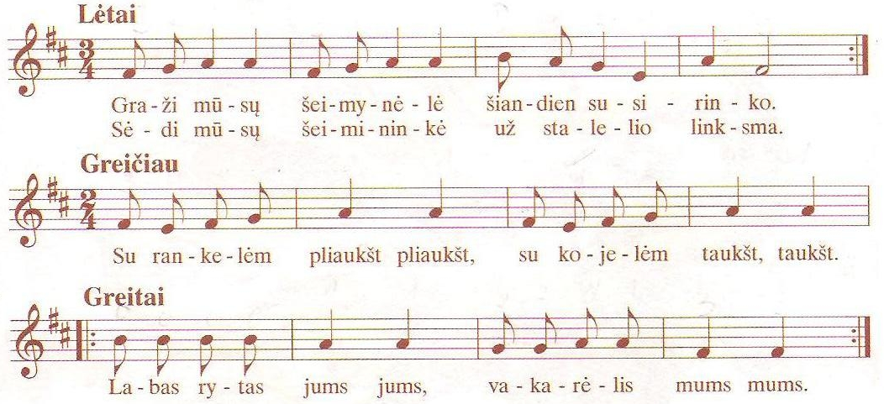

Graži mūsų šeimynėlė,
Šiandien susirinko.
Sėdi mūsų šeimininkė
Už stalelio ilgo.
Su rankelėm pliaukš, pliaukšt,
Su kojelėm taukšt, taukšt.
Labas rytas jums, jums,
Vakarėlis mums, mums.

Prisimenama, kuria rankele reikia sveikintis.
Vaikai susikabina rankomis, sudarydami ratelį. Visi eina ratu ir dainuoja. Dainuodami žodžius ,,su rankelėm...“ sustoja ir suploja, sutrypia kojomis. Dainuodami ,,labas rytas...“, pasisuka veidu vienas į kitą, sveikinasi. Ratelis pradedamas iš naujo.

Lietuvių žaidimas ,,Siūlai, siūlai“

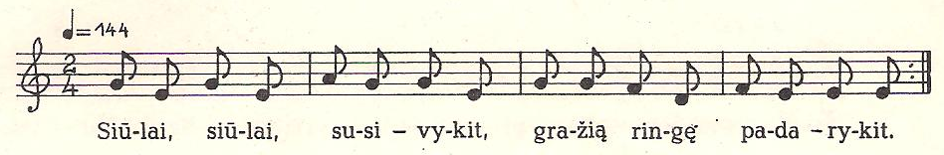

Siūlai, siūlai, susivykit,
Gražią ringę padarykit. 2k.

Siūlai, siūlai, atsivykit,
Gražią ringę išardykit. 2k.

Žaidėjai susikabina rankomis, sudarydami ilgą eilę. Pirmutinis veda eilę, ją sukdamas aplink paskutinį žaidėją. Taip susidaro vienas prie kito prisiglaudusių krūva – ,,siūlų kamuolys“. Dainuojant antrą posmą, visa vilkstinė vedama atgal.
Patys vaikai komentuoja kokios spalvos jų kamuoliukas (žalias, raudonas, geltonas, juodas, pilkas, mėlynas ir pan.), ką megs iš jų (kojines, pirštines, šaliką ir pan.).

Lietuvių žaidimas ,,Kiškeli, nabagėli“

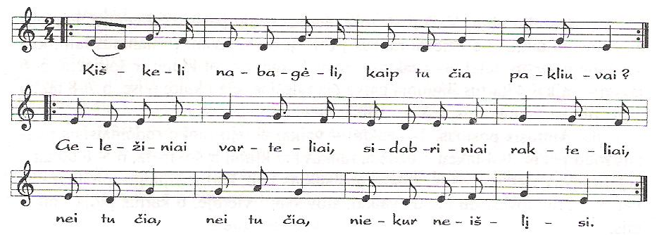

Kiškeli nabagėli,
Kaip tu čia pakliuvai?
Geležiniai varteliai,
Sidabriniai rakteliai.
Nei tu čia – niekur neišlysi.

Visi vaikai susikabina į ratą, kurio viduje vienas – ,,kiškelis“. Visi eina ramiai, paprastu žingsniuku rateliu. ,,Kiškelis“ eina į priešingą pusę. Sudainavus ,,čia“, visi pakelia sukabintas rankas į viršų – padaro vartelius. ,,Kiškelis“ bando pasprukti. Norėdami jo nepraleisti, vaikai gali susiaurinti tarpus, pro kuriuos ,,kiškelis“ veržiasi. Jei ,,kiškeliui“ nepavyko išsprukti į rato išorę, žaidžiama toliau, kartojant tekstą ir judesius.

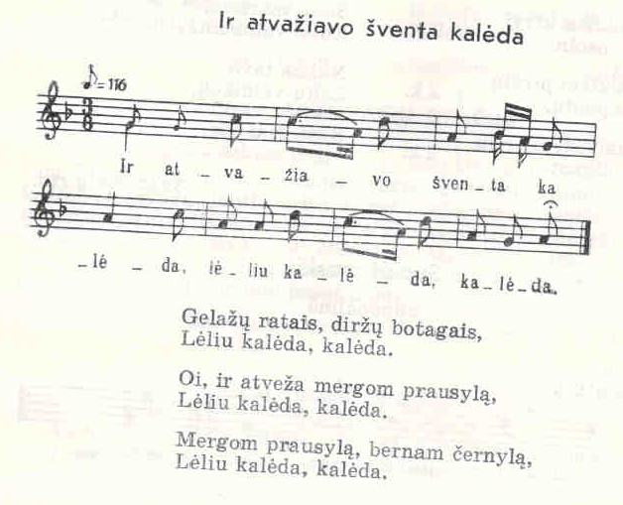

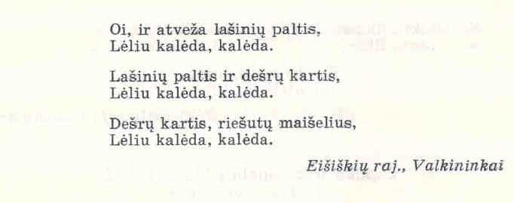

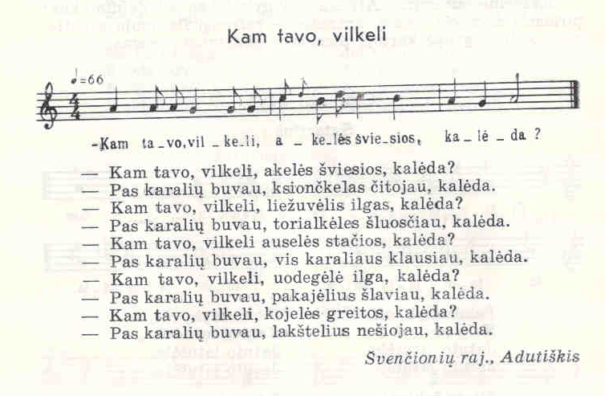

Literatūra:
Bakūnaitė, J. Auginu gyvybės medį. Kaunas,1999.
Čepienė, L. Pas močiutę augau. Vilnius, 1990.
Klausė žvirblis čiulbuonėlis. Lietuvių liaudies žaidimai. Vilnius, 1986.
Tamošiūnienė, A. Tradicinės šventės. Kaunas, 1999.

